LOIKK A - darījumi ar nekustamo īpašumu - www.loikka.lv
; Birojs Rīgā: Krāslavas iela 12-1,
; tel.: +371 67205216, mob. tel.: +371 29718568, e-pasts: info@loikka.lv

Pārdod privātmāju, Babītes novads, Babītes pagasts, Piņki, Cīruļu 16, dom tip A (ID: 2563)
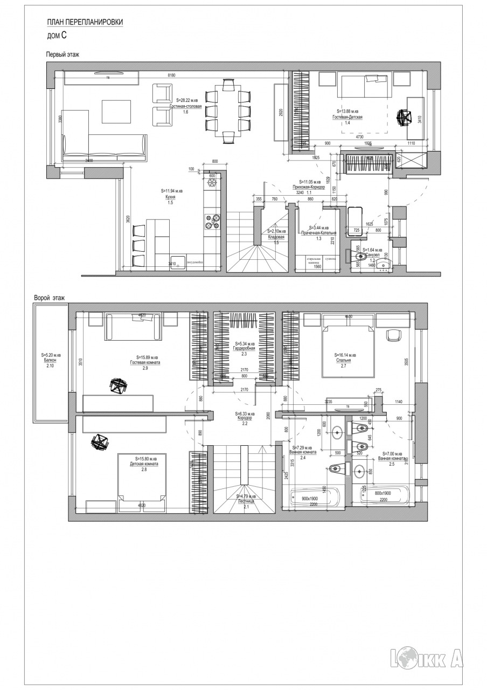
ID: | 2563
Darījums: | Pārdod privātmāju
 | Jaunais projekts
Tips: | Mājas/vasarnīcas
Cena: | 210 000 EUR, (PVN iesk.)
Vieta: | Babītes novads, Babītes pagasts, Piņki, Cīruļu 16, dom tip A
Platība: | 146 m2
Zemes platība: | 300 m2
Mājas sērija: | Privātmāja
Uzcelšanas laiks: | 2012
Ēkas nesošā konstrukcija: | Jaukta konstrukcija
Ēkas stāvoklis: | Ļoti labs
Iekšējās apdares stāvoklis: | Labs
Ērtības: | Visas
Istabas: | 3
Guļamistabu skaits: | 2
Vannasistabu skaits: | 2
Stāvu skaits: | 2
Apkures sistēma: | gāzes apkure
Komunikāciju tīkls: | centrālais ūdensvads, centrālā kanalizacija, gāze, elektrība, internets, signalizācija
Aprīkojums: | garāža

Kontaktinformācija:
SIA Loikk A, Tel.: +371 67205216
, Mob.: +371 29718568

